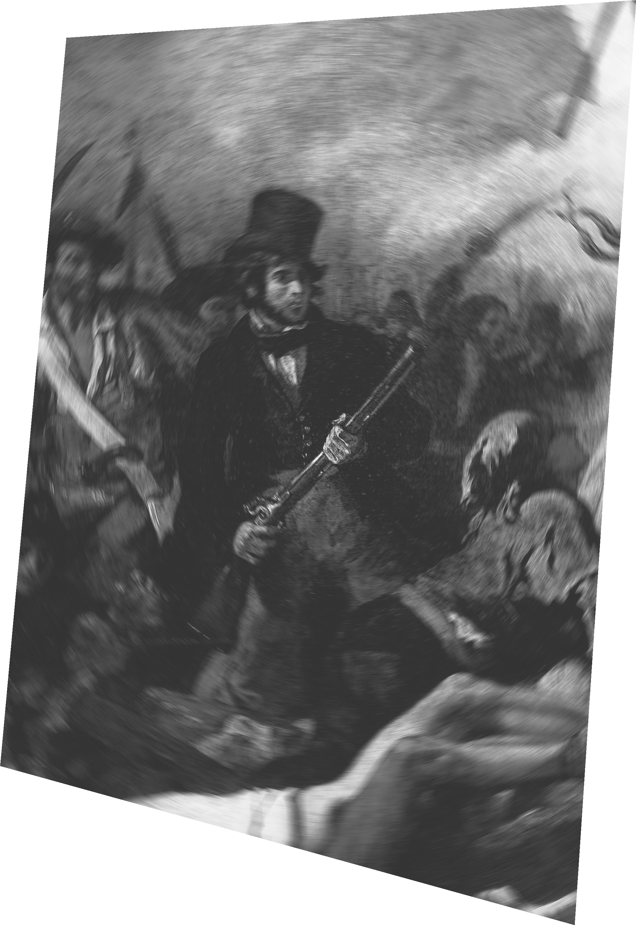
Docentenhandleiding
Havo-/vwo-2

Het document is een levend (hulp)document. Heb je aanvullingen of tips, neem dan contact op met de themaleraar of kartrekkers van dit thema.

Algemeen
Titel van het thema: Spanning
Doelgroep: klas 2 vwo+
Deelnemende vakken: Nederlands, geschiedenis, muziek, beeldende vorming, theater
Deelnemende docenten:
Duur van het project: 1 periode (uitgaande van 4 periodes: 8/9 lesweken, 2 blokuren per week. Vwo+ heeft twee extra uren waarbij vwo+ activiteiten plaatsvinden. Een blokuur wordt hierna TW genoemd; dus 1 TW = 1 blokuur)
Contacturen\ zelfstudie-uren: contacturen: 32
Korte omschrijving van de inhoud: leerlingen maken naar aanleiding van een afbeelding van een historische gebeurtenis een spannend hoorspel of een video. Dit doen ze vanuit het perspectief van een ooggetuige.
Beschrijving van het eindproduct dat moet worden opgeleverd (productresultaat):
Tussenopdracht: Vodcast
Eindopdracht: naar keuze video of hoorspel
Doelen waar aan gewerkt wordt | Je kunt je inleven in een persoon die deelnam aan een historische gebeurtenis.  Je kunt deze gebeurtenis op een spannende manier verbeelden vanuit het gezichtspunt van een ooggetuige.  Je weet waarom deze gebeurtenis zich heeft afgespeeld, wat er gebeurde en wat de gevolgen waren.  Je beseft dat een gebeurtenis altijd vanuit verschillende standpunten wordt beleefd.
Kerndoelen:
M&M 37,39,42,47
Nederlands: 1,4,5,6,7,8
Kunst en cultuur 48,49,50,52
 | Vaardigheden: Plannen, samenwerken, zelfwerkzaamheid, verzorging werk, reflectie
 | Tussendoelen per activiteit: zie opdracht
21st century skills | Samenwerken: in groepjes van 3 max 5
 | Problemen oplossen
 | Communiceren
 | Kritisch denken
 | Creativiteit
 | ICT-vaardigheden
Wijze van beoordelen | Tussenbeoordeling: beoordeling Vodcast: productbeoordeling (rubrics). Tip: binnen het vak geschiedenis kan er binnen de sectie gekozen worden een toets de koppelen aan dit onderwerp.
 | Eindbeoordeling: video of hoorspel: productbeoordeling (rubrics) + vaardigheden rubrics

Organisatie
Begeleiding: coach/ aanspreekpunt/ATW’ers
Groepering: groepjes van 3-5 lln; (evt. adhv thema = tip)
Lesrooster: 2 x blokuur per week + 2 extra uren vwo+
Lokalen:
Tijdspad: 8 weken + een week waarin het eindproduct gepresenteerd wordt en vaardigheden worden besproken met lln.
Verplichte stappen: zie stappenplan leerling
Differentiatie: dit is speciaal voor h/v geschreven

TW | Wat | Nodig
week 0 | Voorbespreking deelnemende begeleiders | tijd
w1, TW1 | 1e uur: Startactiviteit toneelstuk  Uitleg Thematisch Werken & Spanning  2e uur: lln krijgen leerlingboekje.  Dit neem je met lln door. Start eerste individuele opdracht Spanning ‘Denk eens terug aan een moment waarop je heel gespannen was.’ Lln kunnen antwoorden in het boekje schrijven of downloaden en in de tekstvakjes hun antwoorden typen. Daarna klassikaal kort bespreken. Opmerking! Als lln alles digitaal invullen, laat ze een mapje ‘spanning TWK’ aanmaken en het daar consequent opslaan.  Vervolgens bespreek je kort de tussenopdracht, eindopdracht en leerdoelen (zie llnboekje).  TW1 eindigt vandaag met Proefopdracht Stap 1: De afbeelding (zie llnboekje) | Script (zie bijlage 1), kostuums, attributen  Geprinte leerlingboekjes h/v klaarleggen  Website/itslearning
wk1, TW2 | Proefopdracht Stap 2 Schrijf jouw verhaal als ooggetuige en Proefopdracht Stap 3 Vat jullie verhaal samen (zie llnboekje). Leerlingen die verder kunnen, mogen met Proefopdracht stap 4 Maak een werkverdeling verder.  Lln vullen bij stap 3 ook de bijlage ‘Samenwerken versie 1’ in | Website/itslearning
wk2, TW3 | Proefopdracht Stap 5 Maak een indeling voor de vodcast en Proefopdracht Stap 6 Voice-over opnemen. | Website
wk2, TW4 | Proefopdracht Stap 7 Beelden zoeken en kiezen en Proefopdracht Stap 8 Geluiden verzamelen | Website
Wk3, TW5 | Proefopdracht Stap 9 Monteren. Vindt een groepje de vodcast zo goed genoeg? Verwijs naar de instructie exporteren en versturen via wetransfer (llnboekje) en inleveren | Instructie exporteren en versturen via wetransfer
Wk3, TW6 | Proefopdracht Stap 10 Presenteer de vodcast  Aan het eind van TW6 vullen lln ‘Samenwerken versie 2’ in. (bij tijdgebrek in TW7!) | Instructie exporteren en versturen via wetransfer
Wk4, TW7 | Lln hebben de proefopdracht ingeleverd en gepresenteerd. Laat lln kort de feedback bespreken: wat zou je de volgende keer anders doen?  Theaterles: Aranka Kuiper (of iemand anders) neemt met lln de lesbrief Theater door. Zie lesmateriaal: (Lesbrieven 1 ) Theater | Theaterles (bijlage 2) wie/wat/waar  Zie lesbrief
Wk4, TW8 | HS stap 1 = Keuze hoorspel of video  Daarna: Maak een werkverdeling (‘Hoorspel stap 1’)
Wk5, TW9 | Hoorspel stap 2 Verhaal video stap 2 Script
Wk5, TW10 | Hoorspel stap 2 video stap 3 Storyboard
Wk6, TW11 | Hoorspel stap 3 Voice-over video stap 4 Camerawerk
Wk6, TW12 | Hoorspel stap 4 Geluiden video stap 5 Benodigdheden
Wk7, TW13 | Hoorspel stap 5 Monteren video stap 6 opnemen
Wk7, TW14 | Hoorspel stap 5 Monteren / video stap 7 Monteren
Wk8, TW15 | Hoorspel stap 6 Controleren en Stap 7 bestanden delen en inleveren  Video Stap 8 Controleren en stap 9 bestand delen en inleveren | instructie: hoe inleveren? (WeTransfer, itsLearning?)
Wk8, TW16 | Hoorspel stap Presentatie hoorspel & video | (In bioscoop? Dan techniek checken (kabels enz..)
Week 9 | Evaluatie en overdracht begeleiders | tijd

Lesmateriaal
Prikkelende startactiviteit:
Docenten en atw’ers gaan verkleed, voeren een toneelstuk op.
Theaterscène:
Rollen:
Benodigdheden:
Plot:
Vermelding van tussendoelen
Theater:

Wie, wat, waar
De leerlingen maken opnieuw kennis met de ‘wie, wat, waar’ vragen. Om een goede scène te maken moeten de wie, wat, waar in het begin van de scène duidelijk worden. Een wie, wat, waar helpt het publiek zich te verliezen in het spel.

Wie
Met de wie bedoelen we de personages. Welke personen worden er gespeeld door de acteurs? De personages hebben naast een naam natuurlijk ook een leeftijd, hobby’s , werk, interesses, karaktereigenschappen.

Wat
Wat is er aan de hand in de scene? Wat gebeurt er? Om een spannende scène te maken moet er een conflict zijn. Er zijn vaak twee personen die een tegengesteld belang hebben. Dit conflict moet goed opgebouwd worden.

Waar
Waar speelt de scène zich af? Naar welke locatie kijkt het publiek? Dit kun je duidelijk maken door een decor en door attributen, maar ook door het te benoemen in de tekst.

Act
De leerlingen kunnen er voor kiezen een theatrale act maken. Belangrijk is dat ze dan eerst een idee hebben wat ze willen laten zien. Bij het bedenken moeten de wie, wat en waar ingevuld worden.

Let er bij de act op dat leerlingen zich verplaatsen in een persoon welke een van de wereldreligies gelooft. Tijdens de act moet de informatie van het onderzoekje naar wereldgodsdiensten gegeven worden. Deze informatie wordt verwerkt in het toneelspel en dus verteld door een van de personages.

Script & improviseren
Het kan leerlingen helpen om een kort script te schrijven, waarin ieders tekst genoteerd staat. Handelingen in een script worden schuin gedrukt. Het script helpt bij het repeteren. Andere leerlingen vinden het prettiger om direct te gaan repeteren en de tekst ter plekke te verzinnen. Zij improviseren liever.

Nederlands

Informatie verwerken
De leerlingen zoeken zelfstandig informatie, via internet en boeken. Het is belangrijk dat zij deze tekst vervolgens in eigen woorden zetten. De leerling moet de geschreven tekst volledig begrijpen. Als docent controleer je dit.

Opmaak & spelling
Bij het onderzoekje is de opmaak van de tekst van groot belang. Let op:
- Alinea’s
- Spelling
- Interpunctie

Indeling
Bij het onderzoekje wordt de volgende indeling gevraagd:
- Voorkant
- Inhoudsopgave
- Inleiding
- Hoofdstukindeling
- Conclusie
- Bronvermelding
- Minimaal twee illustraties

Geschiedenis

Opdrachten/ werkbladen/ toetsen: zie website
Stappenplan (hierin staat welke stappen een leerling moet doorlopen voordat het eindproduct wordt opgeleverd, dit is tevens een aftekenlijst) Zie website
Kopie Tussen- en eindbeoordeling: zie website
Werkwijzer: maken leerlingen zelf adhv werkwijzer TW op website

Bijlage 1: script startactiviteit Spanning

Scènebeschrijving Franse Revolutie en Napoleon
Rollen:
Napoleon: …., Beul: …., Lodewijk: …., Marie Antoinette: …., Dienstmeid/trom: …..
Script
Napoleon leidt de leerlingen het klaslokaal binnen. Telkens stelt hij zich voor:
NAPOLEON: Ik ben Napoleon. Welkom.
Op het podium staat de guillotine verhuld onder landbouwplastic. Marie Antoinette ligt al onder de guillotine, verborgen onder het plastic. Als de leerlingen zitten komt Lodewijk XVI op en spreekt het publiek toe als zijn onderdanen.
KONING LODEWIJK (tegen publiek): Ik ben op zoek naar mijn vrouw. Marie Antoinette. Hebben jullie haar ergens gezien? Ze is gekleed in dure jurken en er dwarrelen altijd hofdames om haar heen. Niet gezien? Ze zal wel weer ergens aan het feesten zijn. Of ergens bij een minnaar zijn... De mooiste vrouw van Europa, maar ze is niet te vertrouwen. En jullie kan ik ook niet meer vertrouwen. Ik voel dat er iets broeit, ik voel de spanning.
DE BEUL komt op, de trom begint te slaan. De beul loopt naar de guillotine en trekt het landbouwplastic weg.
KONING LODEWIJK: O nee! Dat is mijn vrouw, Marie Antoinette! (Tegen de beul) Haal haar daar onmiddellijk weg! Schande! U zoekt maar een ander slachtoffer voor de guillotine!
DE BEUL: wacht even en haalt dan Marie Antoinette onder de guillotine weg. Angstig gaat Marie Antoinette bij Koning Lodewijk staan.
MARIE ANTOINETTE: Dank u, dank u! Ik was zo bang!
DE BEUL begint door de klas te lopen, de trom slaat. Dreigend kijkt hij de leerlingen aan. Dan pakt hij een leerling vast, neemt deze mee en legt de leerling onder de guillotine. De trom slaat steeds sneller en sneller, voert de spanning op... De beul reikt naar de guillotine...
DIENSTMEID: Stop deze vertoning!! Licht uit.

Bijlage 2: lesdoelen en lesbrief Theater (wie/wat/waar)

Wie, wat, waar
De leerlingen maken opnieuw kennis met de ‘wie, wat, waar’ vragen. Om een goede scène te maken moeten de wie, wat, waar in het begin van de scène duidelijk worden. Een wie, wat, waar helpt het publiek zich te verliezen in het spel.

Wie
Met de wie bedoelen we de personages. Welke personen worden er gespeeld door de acteurs? De personages hebben naast een naam natuurlijk ook een leeftijd, hobby’s , werk, interesses, karaktereigenschappen.

Wat
Wat is er aan de hand in de scene? Wat gebeurt er? Om een spannende scène te maken moet er een conflict zijn. Er zijn vaak twee personen die een tegengesteld belang hebben. Dit conflict moet goed opgebouwd worden.

Waar
Waar speelt de scène zich af? Naar welke locatie kijkt het publiek? Dit kun je duidelijk maken door een decor en door attributen, maar ook door het te benoemen in de tekst.

Act
De leerlingen kunnen er voor kiezen een theatrale act maken. Belangrijk is dat ze dan eerst een idee hebben wat ze willen laten zien. Bij het bedenken moeten de wie, wat en waar ingevuld worden.

Let er bij de act op dat leerlingen zich verplaatsen in een persoon welke een van de wereldreligies gelooft. Tijdens de act moet de informatie van het onderzoekje naar wereldgodsdiensten gegeven worden. Deze informatie wordt verwerkt in het toneelspel en dus verteld door een van de personages.

Script & improviseren
Het kan leerlingen helpen om een kort script te schrijven, waarin ieders tekst genoteerd staat. Handelingen in een script worden schuin gedrukt. Het script helpt bij het repeteren. Andere leerlingen vinden het prettiger om direct te gaan repeteren en de tekst ter plekke te verzinnen. Zij improviseren liever.

